1)Включите зум
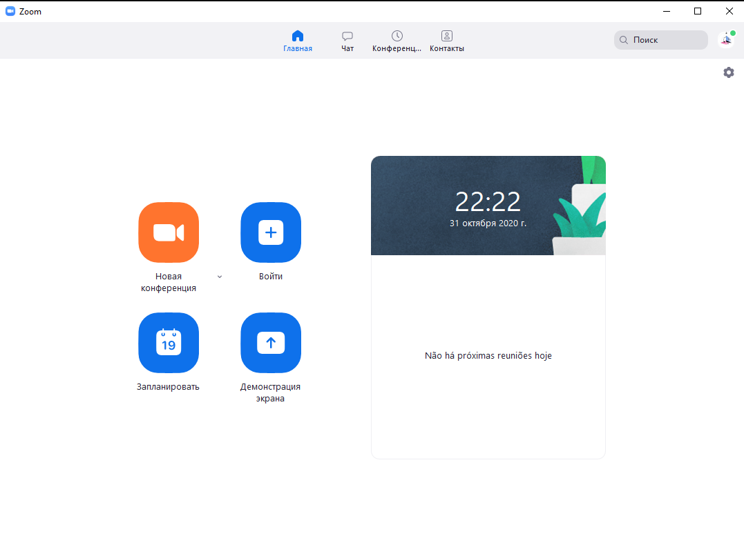
2) Перейдите во вкладку “Конференции”
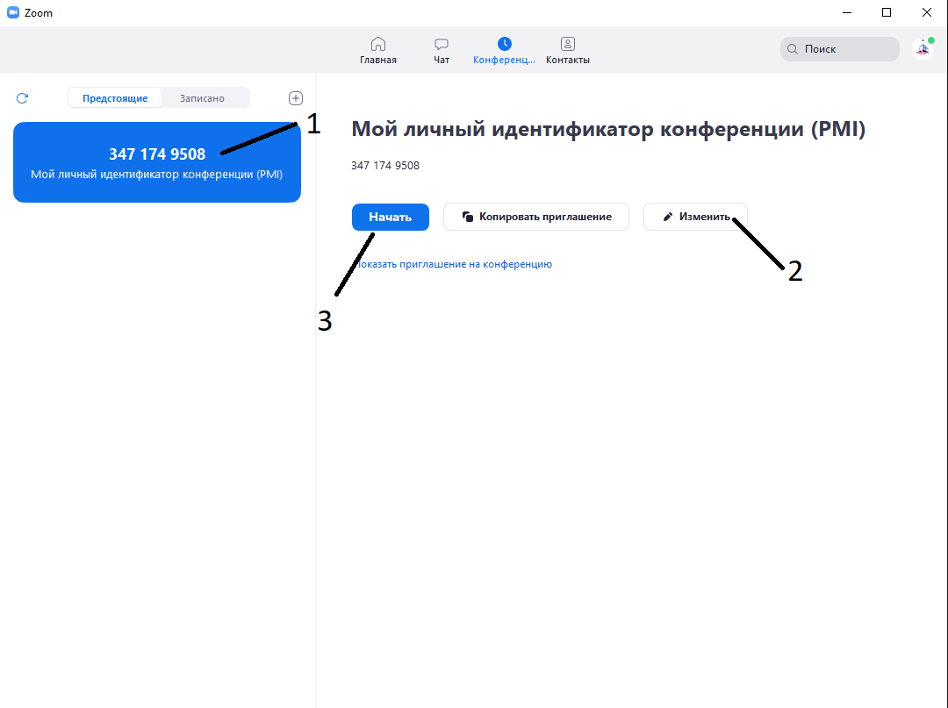
1 – ваш личный код, по которому студент будет выходить на связь
2 – Кнопка “Изменить” нужна 1 раз, чтобы настроить конференцию
3 – Кнопка “Начать” начинает конференцию
3) Нажав кнопку “Изменить” появиться данное меню:
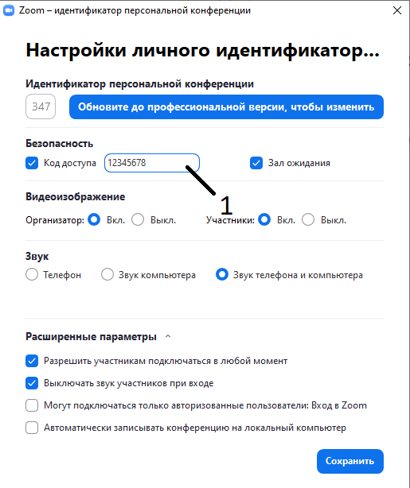
1 – Это код доступа (пароль) для входа в конференцию. Его можете поставить на своё усмотрение.
Остальные настройки делаете точно так же, как указано на картинке.

4) Нажав кнопку “Начать” появится окно конференции:
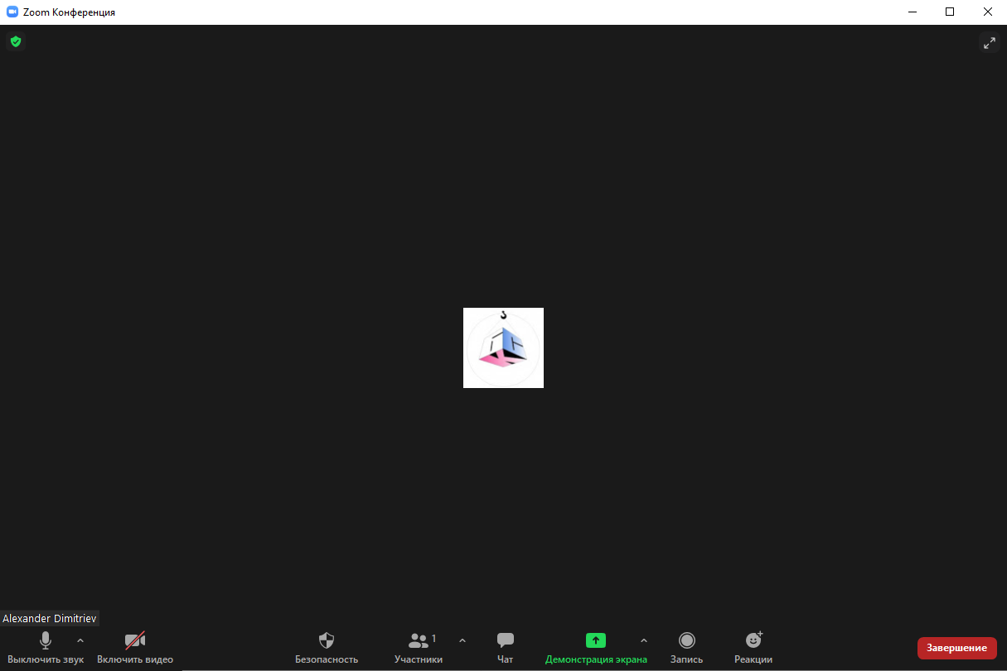
Слева направо внизу вы видите кнопки (Выключить звук/Включить звук; Включить видео/Выключить видео; Безопасность; Участники;
Чат; Демонстрация экрана; Запись; Реакции). Из всего представленного вам нужно только: Выключить звук/Включить звук; Включить видео/Выключить видео; Участники; Чат; Демонстрация экрана.
Выключить звук/Включить звук – отвечают за включение и выключение вашего микрофона
Включить видео/Выключить видео – аналогично звуку, только с камерой
Участники – одна из важнейших кнопок для вас. Нажав эту кнопку вы увидите участников конференции и тех, кого нужно добавить.

Это будет выглядеть вот так:
Зал ожидания – это люди, которых вы не приняли в конференцию.
На конференции – люди, которые уже находятся с вами на связи.
5) Чтобы принять участника в конференцию – вам нужно навести на него курсор мыши и нажмите “Принять”
6)Приняв студента в конференцию вы сможете выключить ему микрофон, если он мешает шумами в ответе другого студента, либо наоборот попросить его включить микрофон, чтобы он ответил на вопрос. Это будет выглядеть вот так:
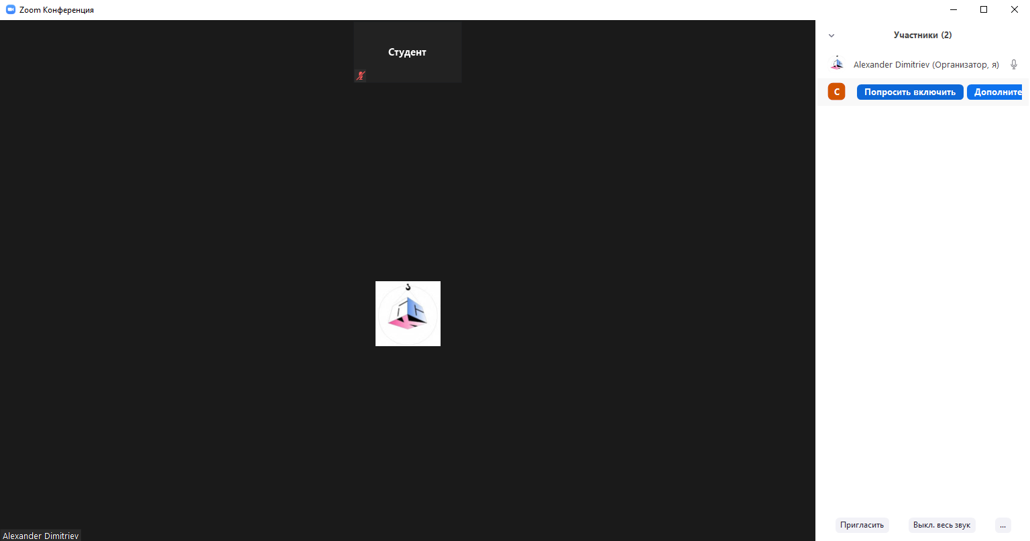
Так же, если вам нужно что-то объяснить, нажмите кнопку, которая находится в правом нижнем углу “Выкл. весь звук”. Тем самым вы выключите звук всем студентам, но оставите его себе.
7) По окончанию конференцию нажмите красную кнопку “Завершить” и выберите “Завершить конференцию для всех”
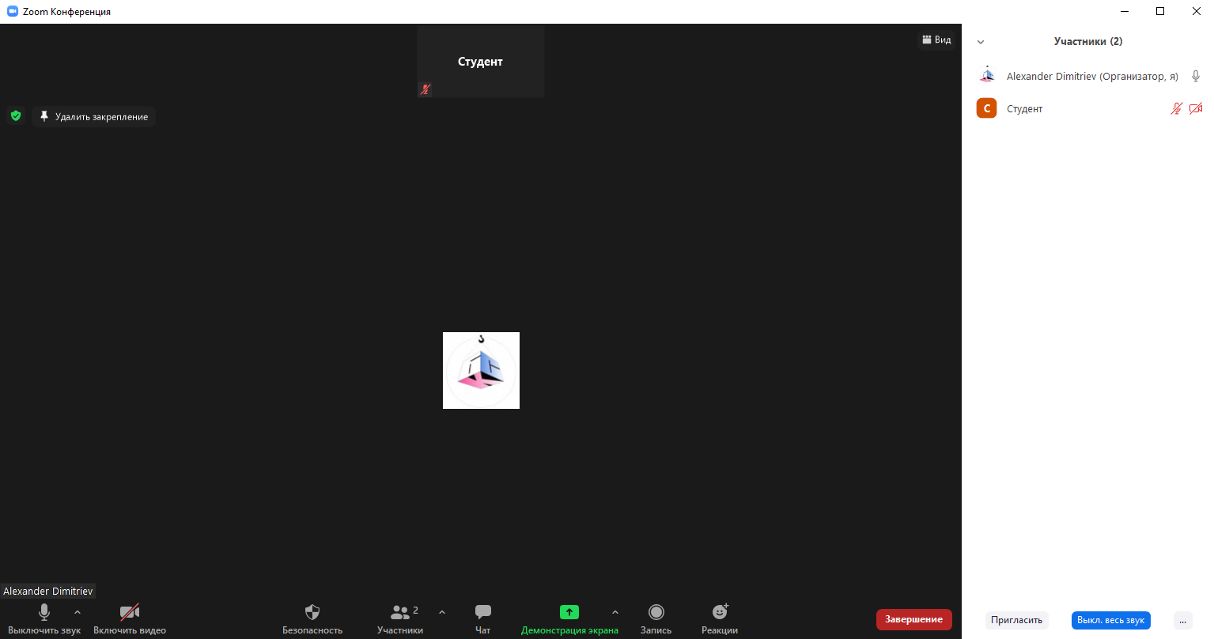
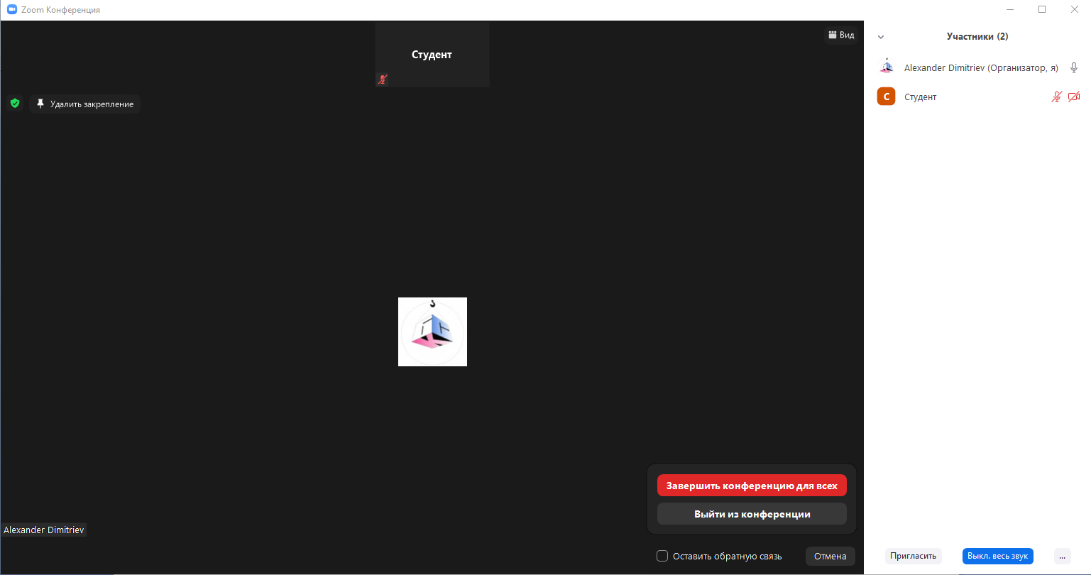
Так вы полностью закончите конференцию.
А теперь небольшие дополнения и объяснения назначения кнопок “Чат” и “Демонстрация экрана”
Чат – то, куда студенты могут писать вопросы, если у них проблемы со связью и они не могут говорить. Сразу предупрежу, что не все студенты нашего колледжа проживают в городе и имею хорошую связь, иногда студенту следует выключить свой микрофон и просто слушать тему, т.к. только таким способом будет работать Zoom при плохой связи и именно для этого нужен чат. Студент с плохим интернетом будет писать туда сообщения, если у него возникнут какие-то вопросы.
Нажав кнопку “Чат” вы увидите вот такое:
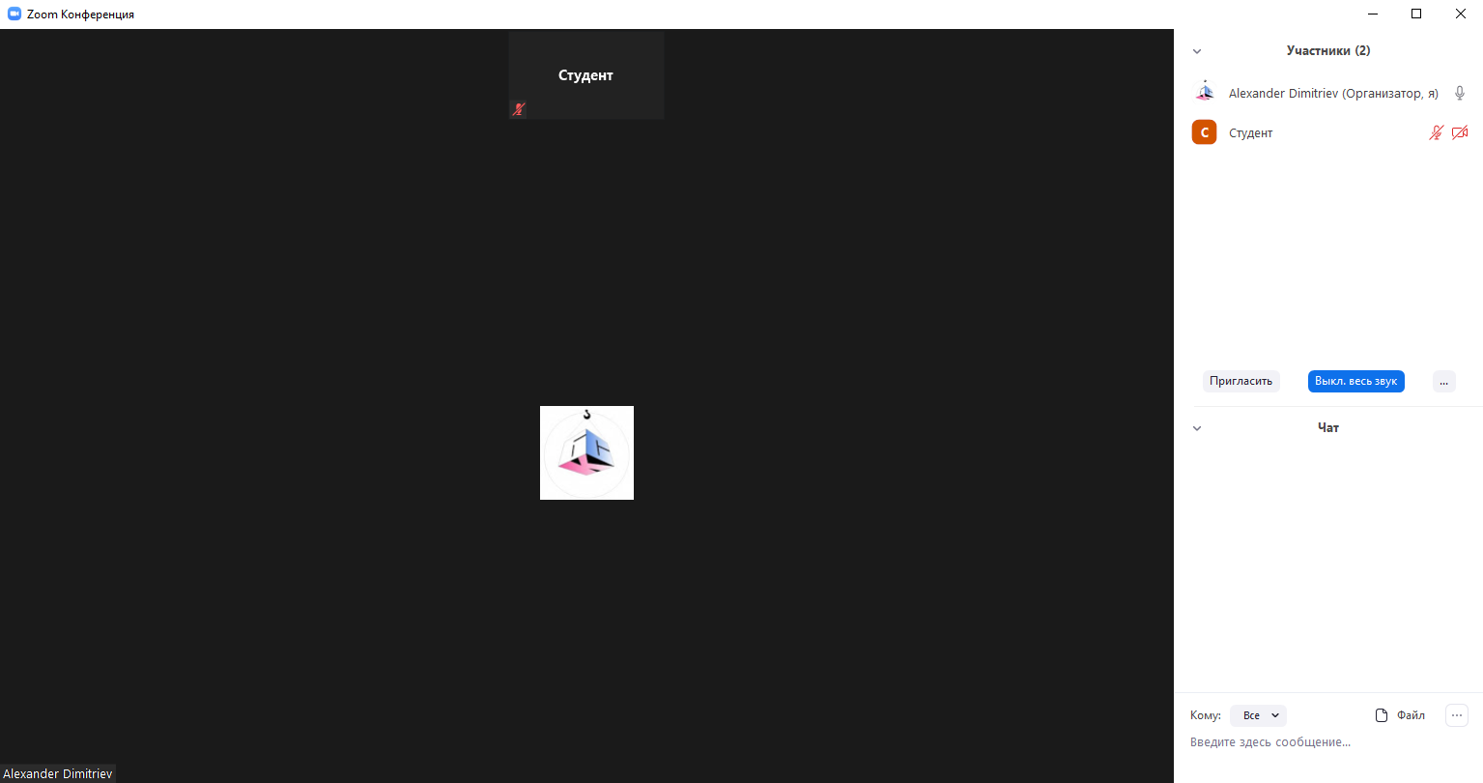
Вы так же можете писать туда сообщения и использовать Чат, как диалог со студентами.
Демонстрация экрана – это функция, которая позволяет вам показать ваш экран компьютера. Пример использования данной функции: Вы подготовили презентацию / нашли интересные картинки, которые помогут студенту с изучением материала. Чтобы не увеличивать время на передачу данной информации, вы включаете “Демонстрация экрана” и показываете студентам. Это будет выглядеть вот так:
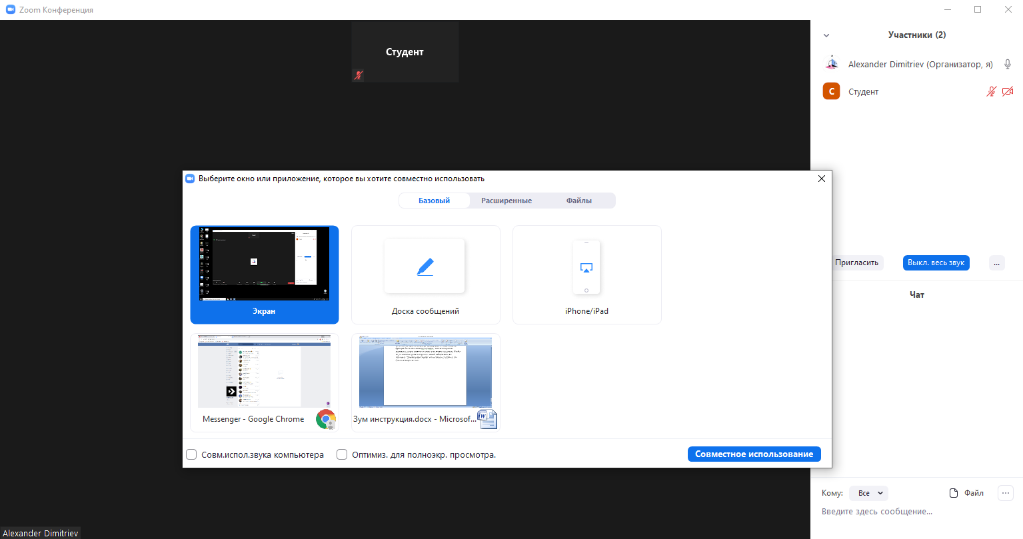
Выберите “Экран”, либо заранее открытую презентацию. В моём случае это “Зум инструкция”.
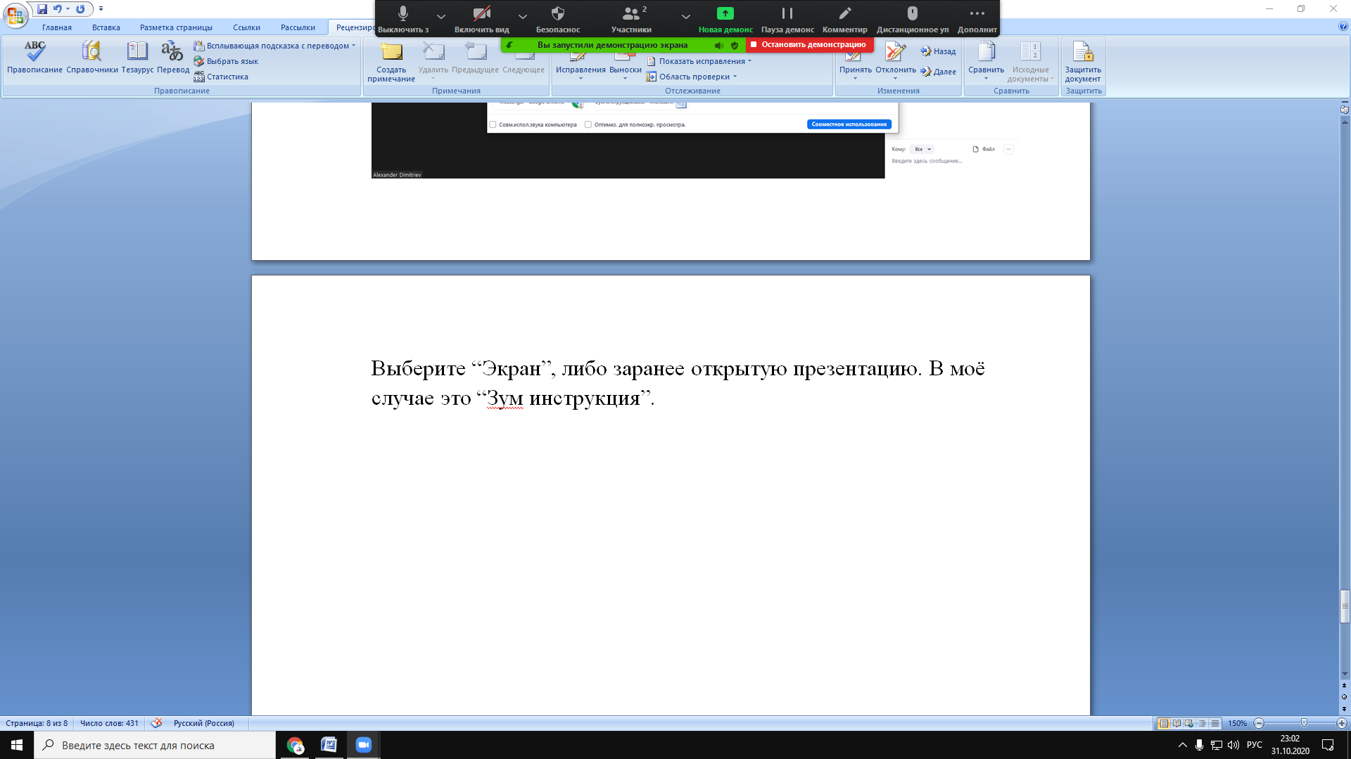
Далее вы можете просто листать презентацию и студенты будут видеть всю информацию.
Чтобы выключить “Демонстрацию экрана” вам нужно нажать красную кнопку “Остановить демонстрацию”. Далее вас вернёт в обычный вид Zoom’а.

